KW Energie begeht 25-jähriges Firmenjubiläum - und stellt Weichen für die Zukunft

Freystadt, 9. September 2020 - Vor 25 Jahren startete KW Energie als Ein-Mann-Unternehmen in der Garage. 2020 ist es ein mittelständisches Unternehmen mit über 60 Mitarbeitern und legt mit der Erweiterung des Firmengeländes den Grundstein für das weitere Wachstum.

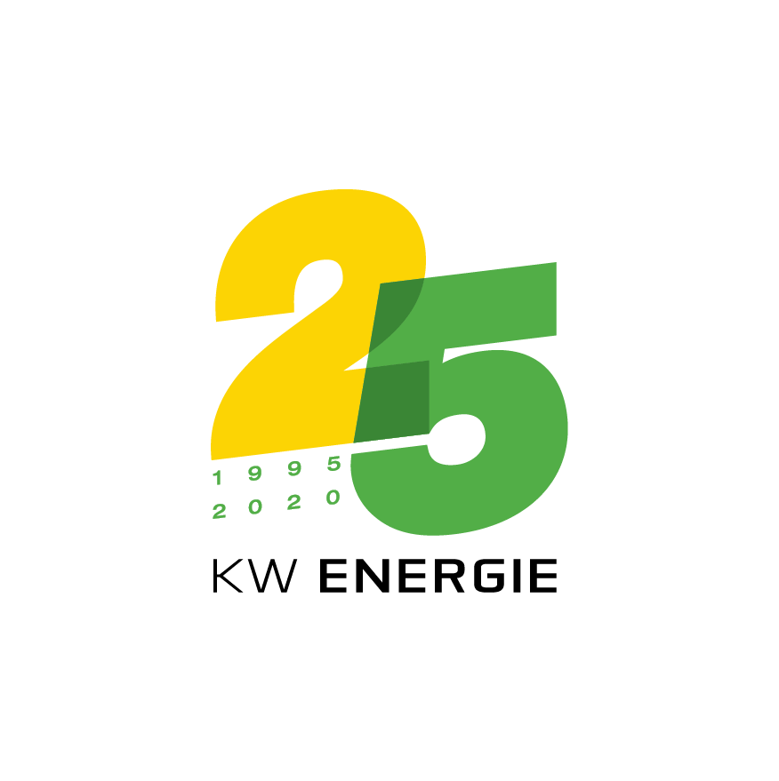
Konrad Weigel gründet 1995 die Firma KW Energietechnik e.K. und beginnt in Sulzkirchen auf 400 qm die Fertigung von Pflanzenöl-BHKW. Zunächst allein, stellt er 1999 den ersten Mitarbeiter ein. Als 2005 wird die zur Verfügung stehende Fläche in Sulzkirchen zu klein wird, erfordert das den Umzug in ein neues Firmangebäude nach Freystadt ins Gewerbegebiet Rettelloh. Auf nunmehr 800 qm Fläche können höhere Stückzahlen gefertigt werden.

Das kontinuierliche Wachstum macht 2010 eine Umfirmierung erforderlich. Die KW Energietechnik e. K. wird zur KW Energie GmbH & Co. KG. Im Oktober 2010 wird Andreas Weigel zum Geschäftsführer berufen, und Ende 2010 kann das 1.000ste BHKW ausgeliefert werden.

Auf der IFH/Intherm im April 2012 wird die völlig neu entwickelte Produktlinie smartblock vorgestellt, die durch eine Vielzahl von Innovationen neue Maßstäbe für Mini-BHKW setzt und mit Erdgas, Flüssiggas und Biogas betrieben werden kann. Der Begriff smartblock wird als Wort- und Bildmarke europaweit geschützt.

2013 wird die Unternehmensnachfolge geregelt und Andreas Weigel übernimmt in zweiter Generation die Firma. Das Corporate Design von KW Energie und smartblock wird harmonisiert und erstmals werden 300 BHKW im Jahr ausgeliefert. Andreas Weigel beruft Andreas Bodensteiner zum dritten Geschäftsführer neben Konrad Weigel und sich. Um der wachsenden Produktion und der steigenden Mitarbeiterzahl zu entsprechen, werden die Firmengebäude ständig erweitert und modernisiert.

2017 wird das smartblock-Produktportfolio um die smartblock power plant erweitert. Ab sofort liefert KW Energie fertige, maßgeschneiderte Energiezentralen in Beton-Einraumzellen.

Anschließend rückt die Digitalisierung in den Mittelpunkt: 2018 steigt KW Energie mit dem smartblock Shop in den Onlinehandel ein. Der Shop ermöglicht den Kunden, alle smartblock Ersatzteile rund um die Uhr zu bestellen. Dann folgt 2019 der nächste Schritt. Mit dem Produkt smartblock online kann jedes BHKW über eine sicherheitszertifizierte Verbindung online erreicht werden. Und 2020 schließlich geht die smartblock cloud online, die weltweit von jedem Ort eine vollständige Überwachung der smartblock-BHKW ermöglicht.

Ebenfalls 2020 stellt Adreas Weigel mit dem Erwerb eines neuen Firmengeländes mit rund 40.000qm Fläche die Weichen für die weitere Expansion des Unternehmens. Nach umfangreichen Umgestaltungs-, Sanierungs- und Renovierungsarbeiten wird noch in diesem Jahr auf dem neuen Gelände eine erste Lagerhalle mit 2.000qm bezogen.

"Mit dem Erwerb des neuen Firmengeländes, das glücklicherweise direkt gegenüber auf der anderen Straßenseite liegt, will ich den Grundstein für weitere Expansionsschritte des Unternehmens legen", so Inhaber und Geschäftsführer Andreas Weigel. "Leider können wir die für den September geplante Feier zum 25-jährigen Jubiläum und die Einweihung des zusätzlichen Standorts auf Grund von Corona nicht durchführen", bedauert Andreas Weigel. Und ergänzt: "Vielleicht gibt es ja im nächsten Jahr, sofern ein Impfstoff existiert, die Möglichkeit die Feier nachzuholen. Einen guten Grund finden wir dann sicherlich auch noch."

Ansprechpartner:
KW Energie: Andreas Weigel, Fon: +49 9179 96434-0, E-Mail: weigel.andreas@kwenergie.de

Zu KW Energie: Seit die KW Energie GmbH & Co. KG 1995 mit dem Bau von Blockheizkraftwerken begann, hat sich das Unternehmen schnell vom Pionier zum führenden Hersteller von Mini-BHKW entwickelt, der sich in kurzer Zeit eine starke Marktposition im BHKW-Segment von 7,5 bis 75 kW el. Leistung erarbeiten konnte und mit der smartblock-Reihe in Bezug auf Kompaktheit und innovative, technische Lösungen neue Maßstäbe bei Mini-BHKW setzt. Inzwischen zählt das Unternehmen bei BHKW in dieser Leistungsklasse zu den Top-3 deutscher BHKW-Hersteller. Das Unternehmen beschäftigt am Firmensitz in Freystadt derzeit über 60 Mitarbeiter.

